MENAMPILKAN KODE ASCI

PADA PYTHON



Disusun oleh :

Rio Andre Prasetyo

L200150036

UNIVERSITAS MUHAMMADIYAH SURAKARTA

Screenshot program menampilkan kode ASCII mengunakan perulangan

*“* ***WHILE ”***

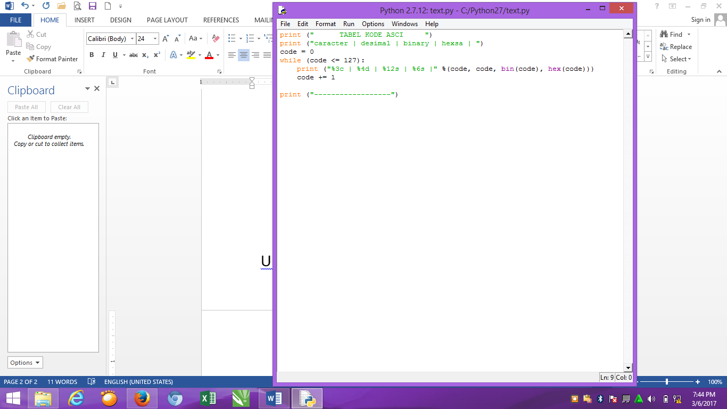

Screenshot program menampilkan kode ASCII mengunakan perulangan

*“* ***FOR ”***

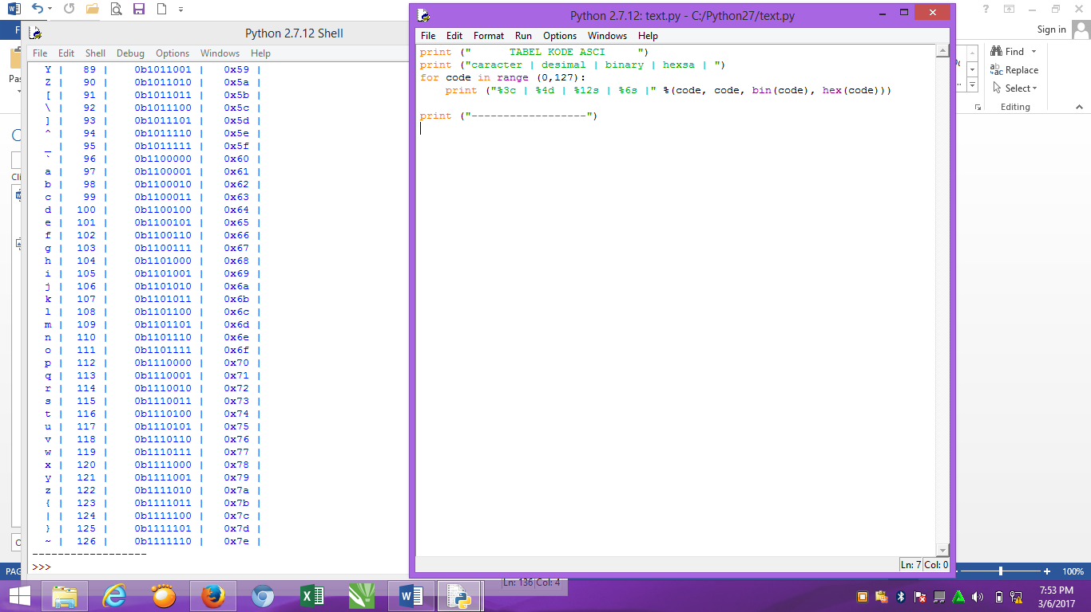

Ketika di jalankan :

